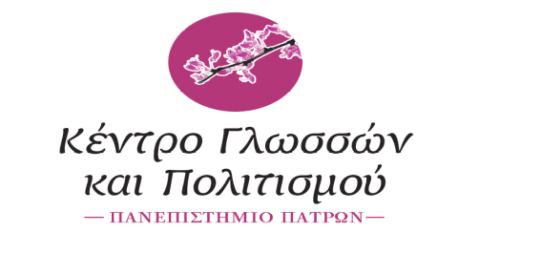

Πάτρα,19/10/2026

ΑΝΑΚΟΙΝΩΣΗ
ΣΕΜΙΝΑΡΙΟ ΓΙΑ ΦΟΙΤΗΤΕΣ ΤΟΥ ΠΡΟΓΡΑΜΜΑΤΟΣ ERASMUS

Το Κέντρο Γλωσσών και Πολιτισμού – Ενότητα Ξένων Γλωσσών- ενημερώνει οτι θα προσφέρει απο 29/10/2026, σεμινάριο για φοιτητές , οι οποίοι , στο πλαίσιο του προγράμματος Erasmus , θα φοτήσουν ένα εξάμηνο σε γερμανόφωνο πανεπιστημίο.
Στόχος της συγκεκριμένης πρωτοβουλίας ,η οποία υλοποιείται για πρώτη φορά από την Ενότητα Ξένων Γλωσσών, είναι η κατάλληλη προετοιμασία και εξοικείωση των φοιτητών με τη διαμονή και τη φοίτησή τους σε ένα γερμανόφωνο πανεπιστημιακό ίδρυμα. Στο επίκεντρο της θεματολογίας βρίσκεται η παροχή θεμελιωδών γνώσεων γύρω από το εκπαιδευτικό σύστημα, την καθημερινή ζωή εντός και εκτός πανεπιστημιακής κοινότητας, καθώς και τη μελέτη ιστορικών και διαπολιτισμικών πτυχών.

Απαραίτητη προϋπόθεση για τη συμμετοχή στο σεμινάριο αποτελεί η επαρκής γνώση της γερμανικής γλώσσας (κατ' ελάχιστον σε επίπεδο C1.1).

Παρακαλώ για εγγραφή στο eclass
https://eclass.upatras.gr/courses/FLU238/

Με εκτίμηση,

Φρ. Σάββα ( ΕΕΠ ΓΕΡΜΑΝΙΚΗΣ ΓΛΩΣΣΑΣ)

